ПРАВИЛА ДОРОЖНОГО ДВИЖЕНИЯ ДЛЯ ВЕЛОСИПЕДИСТОВ
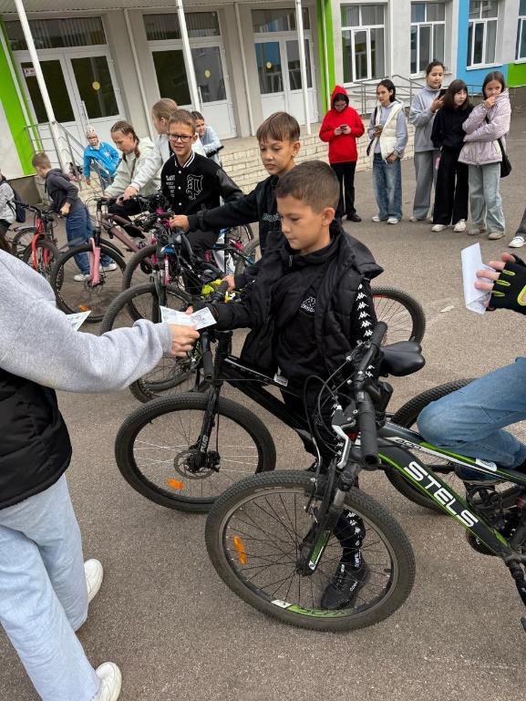
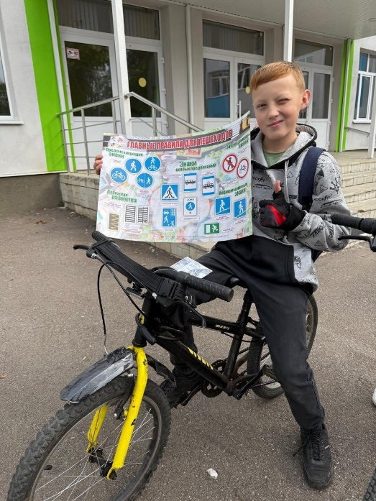
20 сентября в 30-й школе прошли мероприятия, посвященные правилам дорожного движения для велосипедистов. Целью данного мероприятия было напомнить ребятам о важности соблюдения правил, чтобы сделать наши дороги безопаснее для всех участников.
В рамках тематической субботы мы организовали разнообразные активности, включая викторину, лекцию, раздачу памяток и небольшой велопробег с препятствиями. Дети с энтузиазмом приняли участие во всех мероприятиях и продемонстрировали хорошие знания правил дорожного движения.
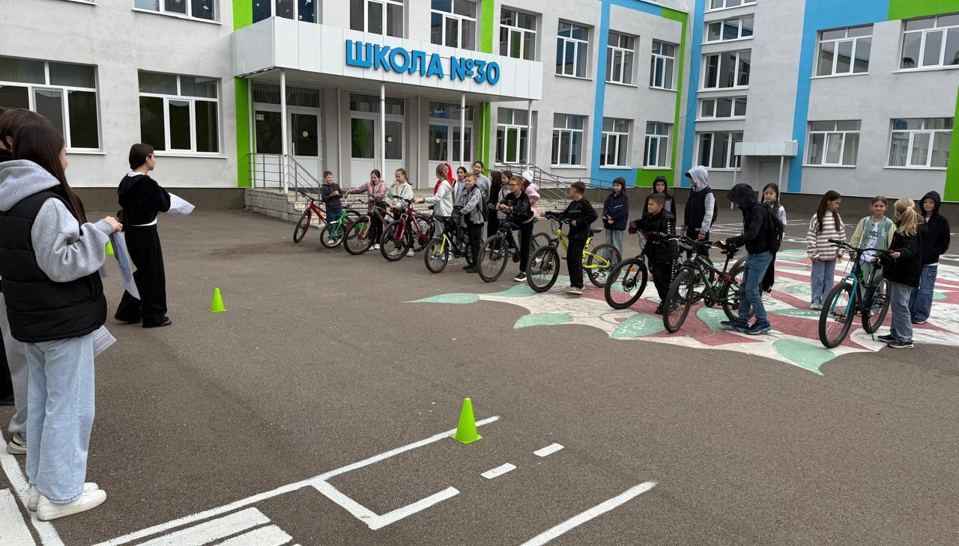
Результатом нашего мероприятия стало значительное повышение осведомленности учащихся о том, что велосипед — это транспортное средство, и его безопасность напрямую зависит от соблюдения правил дорожного движения. Мы подчеркнули, что соблюдение простых правил сделает поездки на велосипеде безопасными и поможет избежать дорожно-транспортных происшествий.
Мы надеемся, что полученные знания помогут детям стать более ответственными участниками дорожного движения.

